Добрый день, 26 группа!

Продолжаем общаться дистанционно.

Сегодня мы научимся применять свойства функций и их графиков при
решении уравнений или неравенств

Задать вопросы, а также прислать ответы вы можете
- на адрес электронной почты: ddrmx@ya.ru
- через соцсеть https://vk.com/ddrmx
- Мессенджер WhatsApp 79180295458

С уважением, Максим Андреевич.

ЗАНЯТИЕ ПО ТЕМЕ:
Решение систем уравнений. (1 ЧАС)
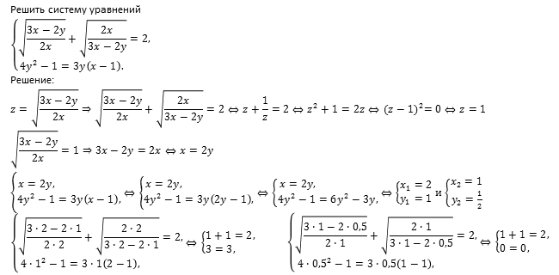

Домашнее задание: решить уравнение
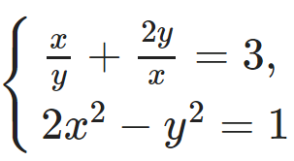

ПРАКТИЧЕСКОЕ ЗАНЯТИЕ ПО ТЕМЕ:
Использование свойств и графиков функций для решения уравнений. (2 ЧАСА)

1. Метод промежутков при решении уравнений с модулем
Решим уравнение:
$$\left|x-3\right|-\left|2x-4\right|=-5$$
x-3=0 2x-4=0
x=3 x=2
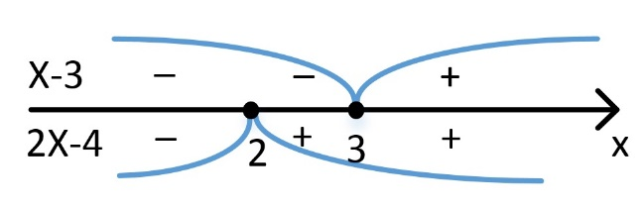
На промежутке (-∞;2)
-x+3+2x-4=-5
x= -4 - принадлежит промежутку (-∞; 2)
На промежутке [2;3)
-x+3-2x+4= -5
x=4 - не принадлежит промежутку [2;3)
На промежутке [3;+∞)
x-3-2x+4= -5
x=6 – принадлежит промежутку [3;+∞)
Таким образом, исходное уравнение имеет два корня:
x= -4 и x=6
Ответ: -4; 6.

2. Метод интервалов для непрерывных функций
Решим неравенство:
$$2^{\sqrt{x^{2}-4}}*\left(x-6\right)*\log_{3}\left(10-x\right)<0$$
$${f\left(x\right)=2}^{\sqrt{x^{2}-4}}*\left(x-6\right)*\log_{3}\left(10-x\right)$$
D(f) – область существования функции f(x) – множество решений системы неравенств
$\left\{\begin{aligned}x^{2}-4≥0 \\ 10-x>0\end{aligned}\right.$ $\left\{\begin{aligned}x≤0;x≥0 \\ x<10\end{aligned}\right.$

D(f)= (-∞; -2] U [2;10)
Проверка показывает, что числа -2 и 2 являются решениями исходного неравенства.
Нули функции f(x)числа 6 и 9 и они не являются решениями исходного неравенства.
Определим знак функции f(x) на каждом из четырех интервалов:
(-∞; -2), (2;6), (6;9), (9;10)
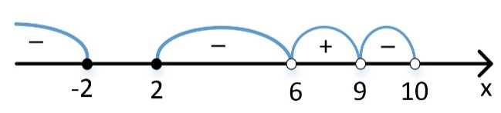Выберем множество всех решений неравенства. Это объединение интервалов (-∞; -2), (2;6), (9;10) и точки -2 и 2.
Ответ: (-∞; -2] U [2;6) U (9;10).
Домашнее задание:
